**package** inheritance;

**public** **class** ChildTest **extends** SuperTest {

**private** String name;

**private** **int** age;

**public** ChildTest(String name, **int** age, **double** w, **double** h) {

**super**(w, h); // 부모 생성자 호출

System.***out***.println("ChildTest 클래스 생성자");

**this**.name = name;

**this**.age = age;

**super**.weight = w; // this.weight = w;

**super**.height = h; // this.height = h;

}

**public** **void** disp() {

System.***out***.println("ChildTest 클래스의 disp()");

System.***out***.println("이름 = " + name);

System.***out***.println("나이 = " + age);

System.***out***.println("몸무게 = " + weight);

System.***out***.println("키 = " + height);

}

**public** **static** **void** main(String[] args) {

ChildTest aa = **new** ChildTest("홍길동", 25, 72.3, 185.3);

aa.disp();

System.***out***.println("--------------------");

SuperTest bb = **new** ChildTest("코난", 13, 25.6, 158.7);

bb.disp(); //메소드가 Override가 되면 참조값이 부모이건 자식이건 무조건 자식이 호출된다

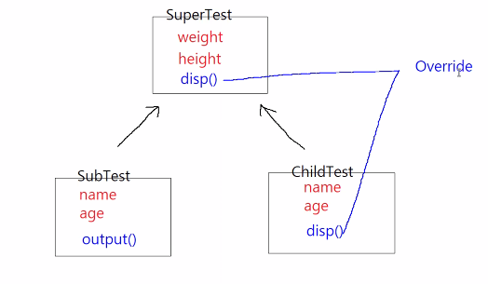

}

}

[결과]

SuperTest 클래스 생성자

ChildTest 클래스 생성자

ChildTest 클래스의 disp()

이름 = 홍길동

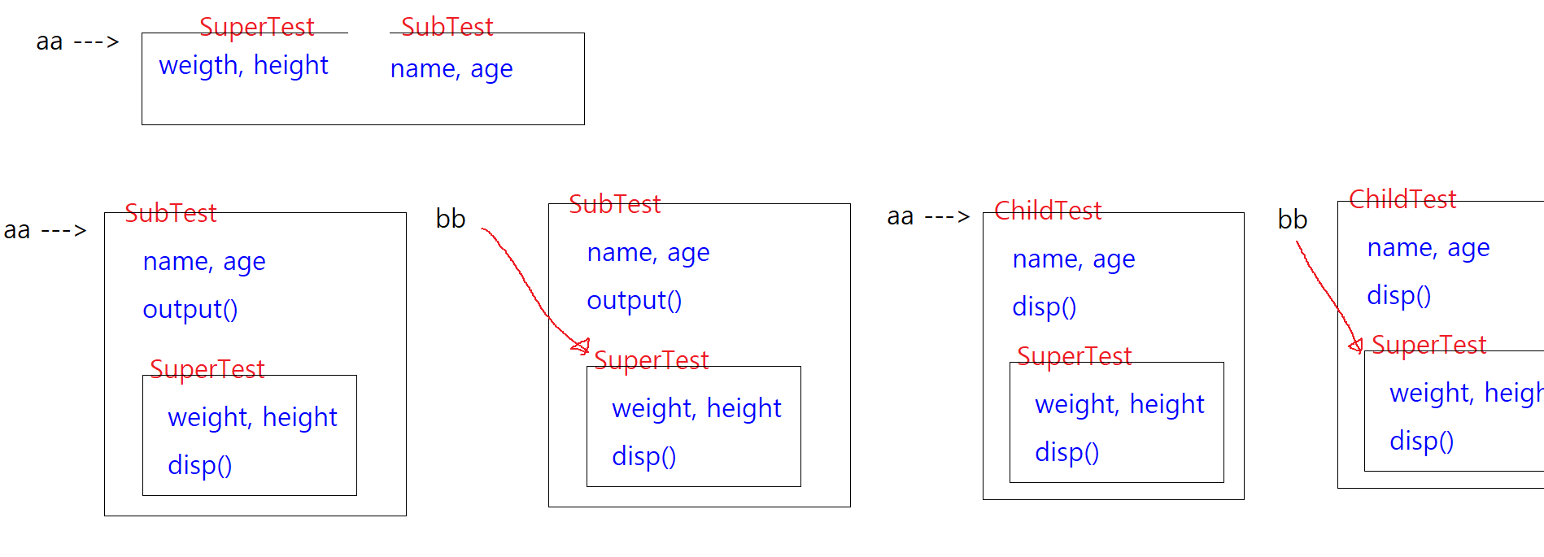

나이 = 25

몸무게 = 72.3

키 = 185.3

--------------------

SuperTest 클래스 생성자

ChildTest 클래스 생성자

ChildTest 클래스의 disp()

이름 = 코난

나이 = 13

몸무게 = 25.6

키 = 158.7